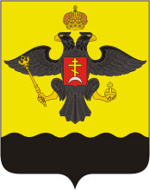
Новороссийск
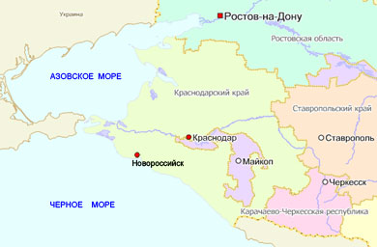
Новороссийск - город в Краснодарском крае, на побережье Цемесской бухты Чёрного моря. Крупнейший порт России на Чёрном море.
17 августа 1942 г. был создан Новороссийский оборонительный район. Город обороняли 47-я армия, моряки Черноморского флота и Азовской военной флотилии. На предприятиях создавались отряды народного ополчения, было построено 40 командных пунктов, 150 огненных точек, оборудована полоса противопехотных и противотанковых препятствий общей протяженностью более 30 километров.
19 августа 1942 года начались бои за Новороссийск. Они продолжались 393 дня. Дольше оборону держал только героический Ленинград. Первые недели боев принесли горечь утрат и разочарований.
Сдержать врага на дальних подступах к городу не удалось. Уже 6 сентября бои с противником переметнулись на городские улицы. Враг ворвался в город, захватил железнодорожный вокзал, элеватор и порт. В ожесточенных боях советские войска, практически после сдачи всего города, 11 сентября остановили его в юго-восточной части Новороссийска.
Между тем, наступление 17-й немецкой армии захлебнулось там, где должно было начаться: у цементных заводов, на первых километрах стратегически важного Сухумийского шоссе, открывавшего немцам путь в Закавказье и дальше - на Ближний Восток. Противник был вынужден перейти к обороне. Таким образом, советские войска и силы флота сорвали вражеский план прорыва в Закавказье через Новороссийск.
Зимой 1943 года, после разгрома немецких войск под Сталинградом, стратегическая инициатива перешла в руки Красной Армии. Немцы вынуждены были спешно оставить свои кавказские позиции и отойти за мощные оборонительные рубежи "Голубой линии". Казалось, еще один натиск и враг будет вышвырнут из Новороссийска. Однако плохо подготовленное январское наступление Черноморской группы войск закончилось провалом.
225 дней длился героический эпос Малой земли. В результате боевых действий десантной группы войск в период с 4 по 30 апреля 1943 г. было уничтожено более 20 тысяч вражеских солдат и офицеров, захвачено и уничтожено большое количество военной техники.
Немецко-фашистское командование, считая Новороссийск ключом обороны всего Таманского полуострова, превратило его и окрестные высоты в крупный узел обороны. В черте города и порта было построено свыше 500 оборонительных сооружений.
10 сентября 1943 года штурмом города с суши, моря и плацдарма на Малой земле началась Новороссийская наступательная операция, осуществленная силами 18-й армии, НВМБ, 4-й воздушной армии и ВВС Черноморского флота. Замысел операции был безупречен, но ее реализация прошла далеко не гладко. Дерзкий десант с моря, ошеломивший противника, оказался под угрозой срыва из-за задержки с высадкой второго эшелона. Сражавшихся десантников выручили войска 318-й стрелковой дивизии, прорвавшие оборону противника с суши и вызвавшие огонь на себя.
После ожесточенных уличных боев 16 сентября Новороссийск был полностью освобожден. За мужество и отвагу 21 воин-защитник Малой земли был удостоен звания Героя Советского Союза, сотни солдат и офицеров награждены орденами и медалями, 19 частям и соединениям Красной Армии привоено почетное наименование Новороссийское. 1 мая 1944 г. Указом президиума Верховного Совета СССР учреждена медаль "За оборону Кавказа", которой награждено около 600 тысяч человек.
14 сентября 1973 года городу Новороссийску было присвоено звание "Города-героя".

